职途 AI
智能求职助手 · 一站式工作台
聚合 · 追踪 · 匹配 · 优化 · 准备 · 复盘
https://www.job-hunter.xin/

项目概述
「职途 AI」是一个面向求职者的端到端一站式工作台,聚焦国内互联网求职场景,覆盖从职位发现、投递追踪、JD 匹配、简历改写、面试准备,到面试后复盘的完整链路。
整个产品用纯前端 (HTML + CSS + 原生 JavaScript 单页应用) 实现,通过 Vercel 边缘部署自动 CI/CD。状态保存在浏览器 localStorage,无服务器、无数据库、无用户注册,打开即用,刷新不丢。

技术亮点
- 浏览器内 ASR —— Transformers.js + Whisper-tiny (WebAssembly),零后端转录音频
- LLM 集成 —— 通过 OpenAI 兼容协议调用 DeepSeek Chat,支持 JSON 模式结构化输出
- CDN 模型懒加载 —— jsDelivr 按需加载 Whisper 模型 (~40MB,首次缓存)
- 离线优先 —— 123+ 真实职位数据内嵌,localStorage 缓存简历与追踪记录
- 响应式 UI —— 6 大模块在同一页面,深色主题 + 流畅动效

🌐 在线体验
https://www.job-hunter.xin/

📦 开源仓库
github.com/djh20010513/job-hunter-pro

Vibe Coding 能力展示
本项目是「Vibe Coding」(AI 协作式编程) 工作流的完整案例 —— 在 1 天的高强度迭代中中,与 Claude Code 协作完成从产品构思、UI 设计、状态管理、数据建模,到 LLM Prompt 工程、浏览器内 ML 模型集成、CDN 资源加载策略、性能优化、CI/CD 部署、真实线上问题修复的全链路工作。

关键能力维度
- 产品架构 —— 6 大模块在同一 SPA 内共存,共享 state.jobs / state.trackers 单一数据源
- Prompt 工程 —— 面试准备 / 面试复盘 / 简历优化的系统提示词针对场景定制,要求结构化 JSON 输出
- ML 模型集成 —— 在浏览器内加载 Whisper WASM,处理 MP4 音轨提取 → 重采样 → 转录 → LLM 分析的完整流水线
- 异步错误处理 —— 401 / 402 / 429 / 网络错误 / JSON 解析错各自给出可执行的修复建议
- 部署运维 —— Vercel 自动部署从 main 分支推送触发,CDN 边缘缓存兼容处理
- 迭代响应 —— 浏览器缓存穿透、Tab 切换交互、动效视觉反馈等真实用户体验问题实时修复

项目数据
- 代码量: ~2300 行 JS + ~250 行 CSS + 350 行 HTML (无任何框架依赖)
- 职位数据库: 123+ 条真实国内公司职位(大厂/中厂/小厂/AI 创业/校招)
- 文件数: index.html + app.js + data.js + styles.css + 4 个 README/配置文件
- 部署: Vercel 边缘节点,全球 HTTPS 自动签发,5+ 别名同步部署

① 职位发现
聚合 123+ 国内互联网公司职位,支持关键词 / 公司 / 城市 / 校招 / 社招多维筛选,一键跳转官网投递
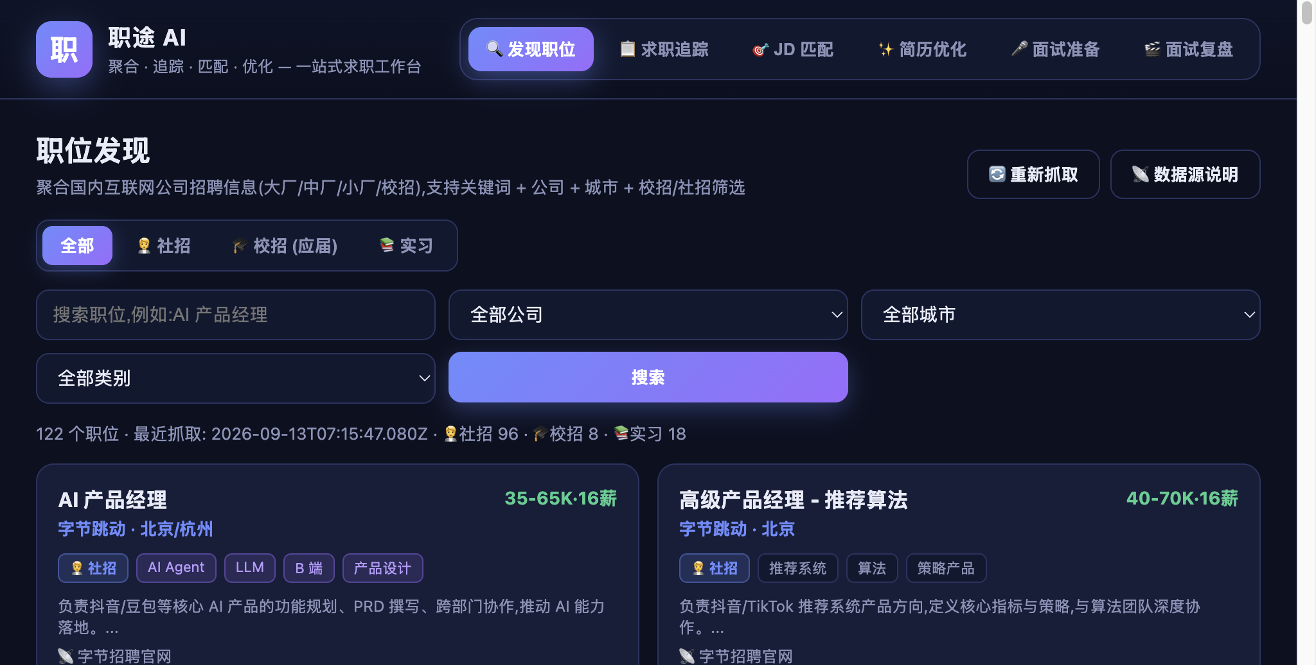

② 求职追踪
Kanban 看板管理投递全生命周期,8 阶段状态流转 (待投递 → 已投递 → 一面 → ... → Offer),localStorage 持久化
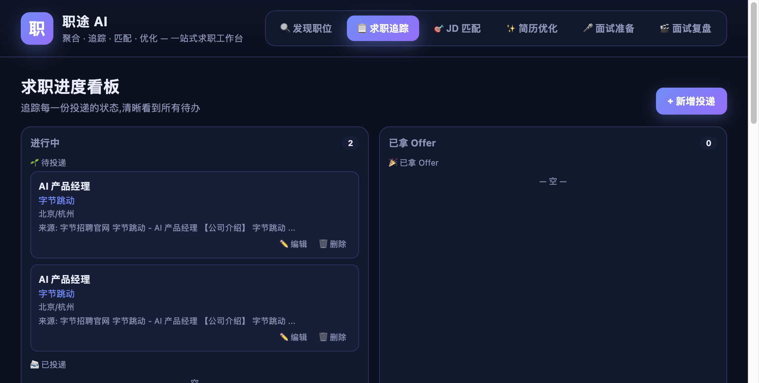

③ JD 匹配分析
关键词智能打分 0-100,匹配原因拆解 + 缺失关键词清单 + 改进建议
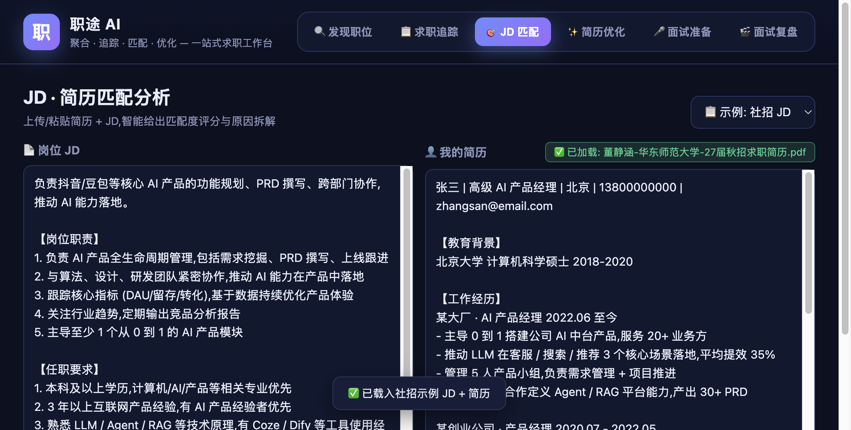

④ 简历优化
基于 JD 解析简历段落,识别缺失关键词,生成 STAR 法则改写建议
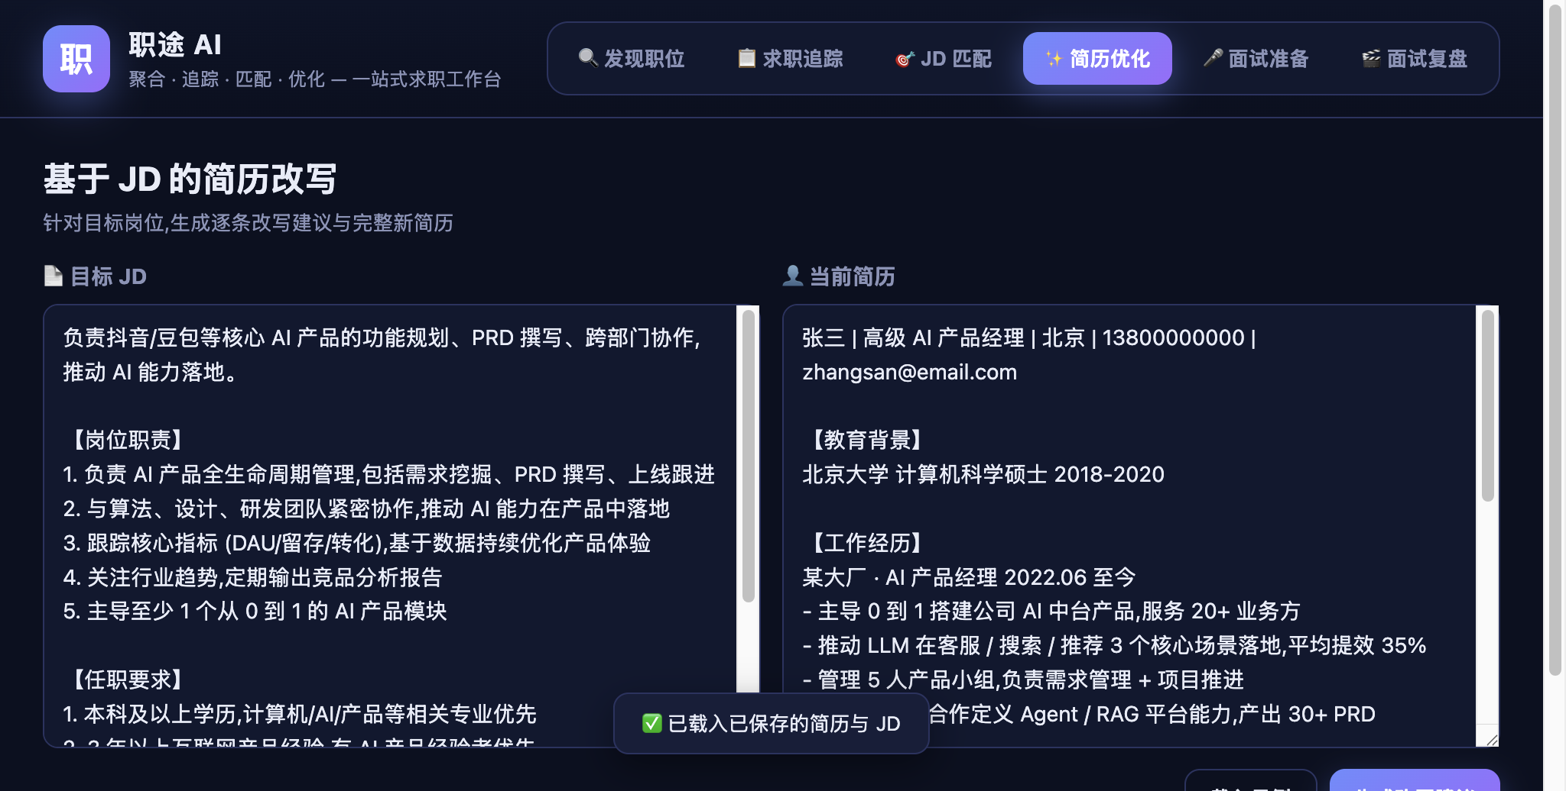

⑤ 面试准备
DeepSeek 生成 10 道预测题 (3 基础 + 3 项目 + 2 技术 + 1 软素质 + 1 反问),STAR 答案可单独复制
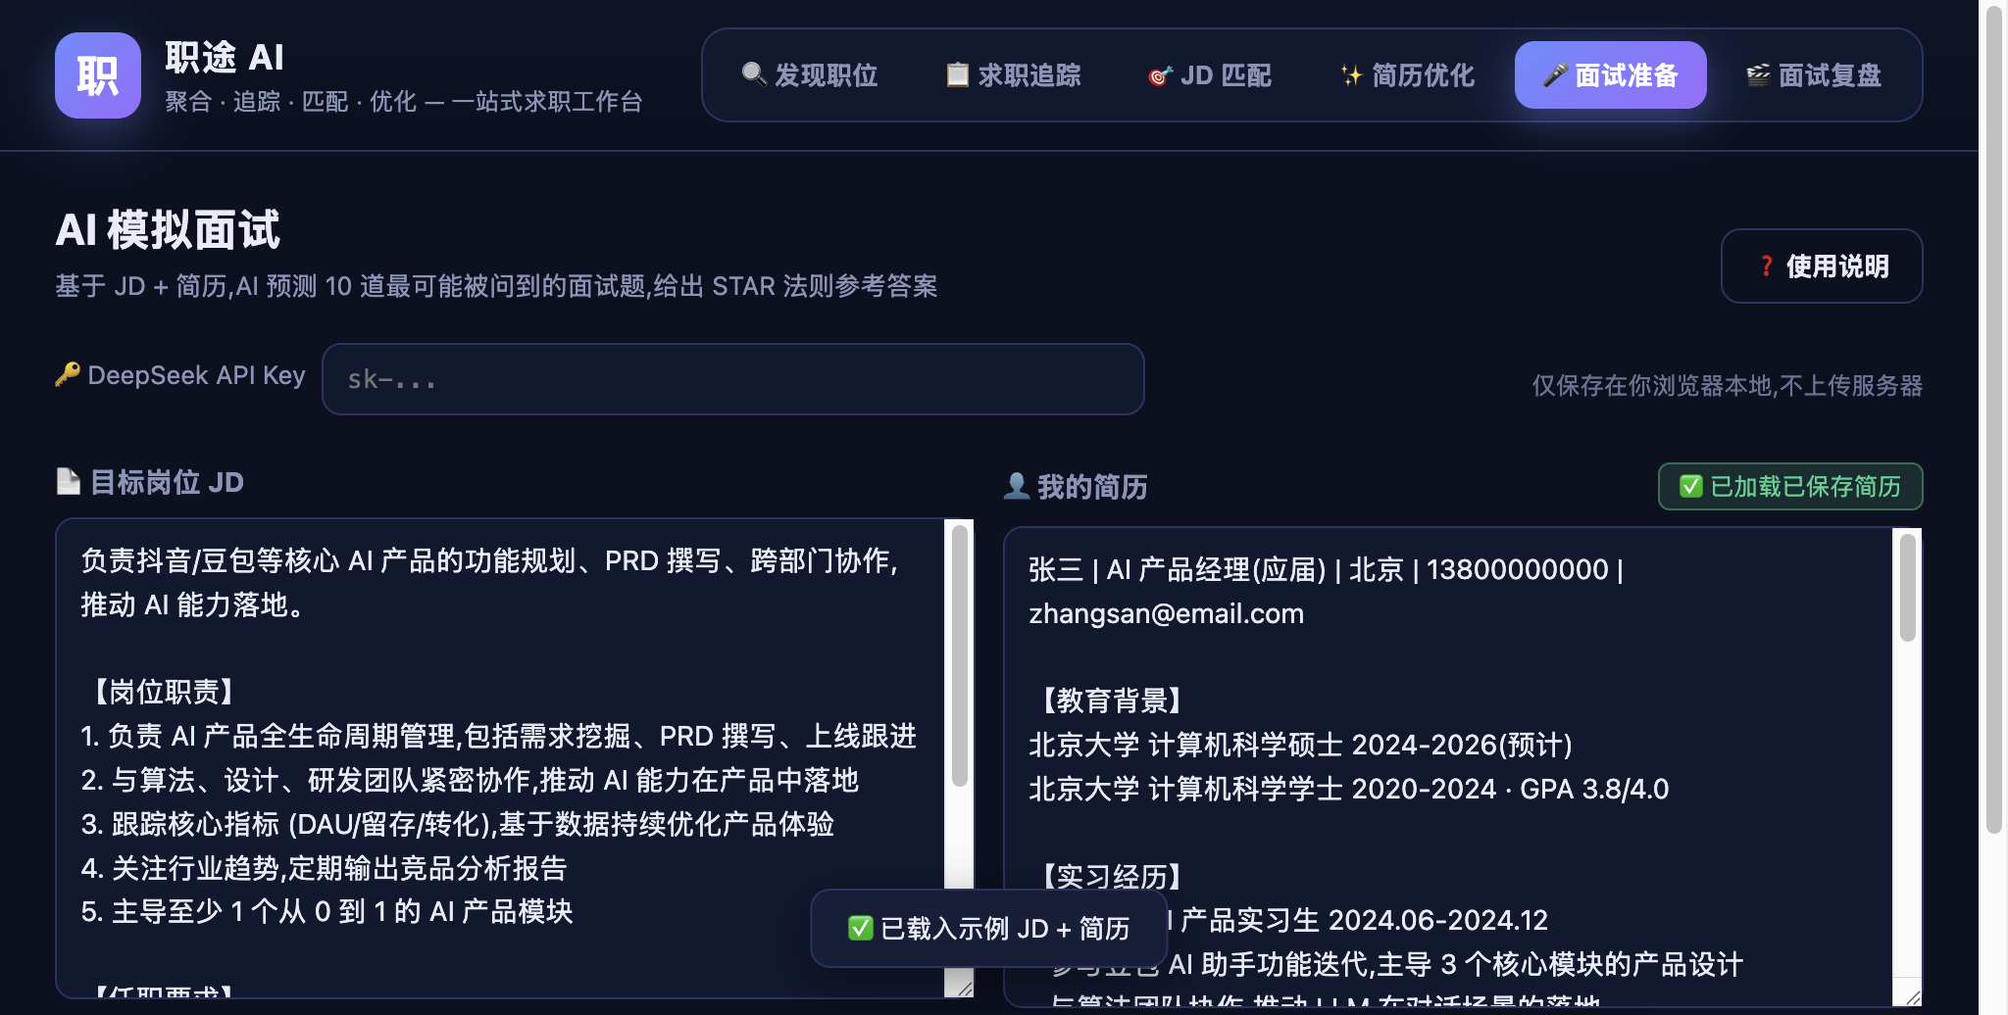

⑥ 面试复盘
浏览器内 Whisper 转录 MP4/M4A 面试录音,DeepSeek 分析表现 (评分 + 好的部分 + 待优化部分 + 逐题点评)
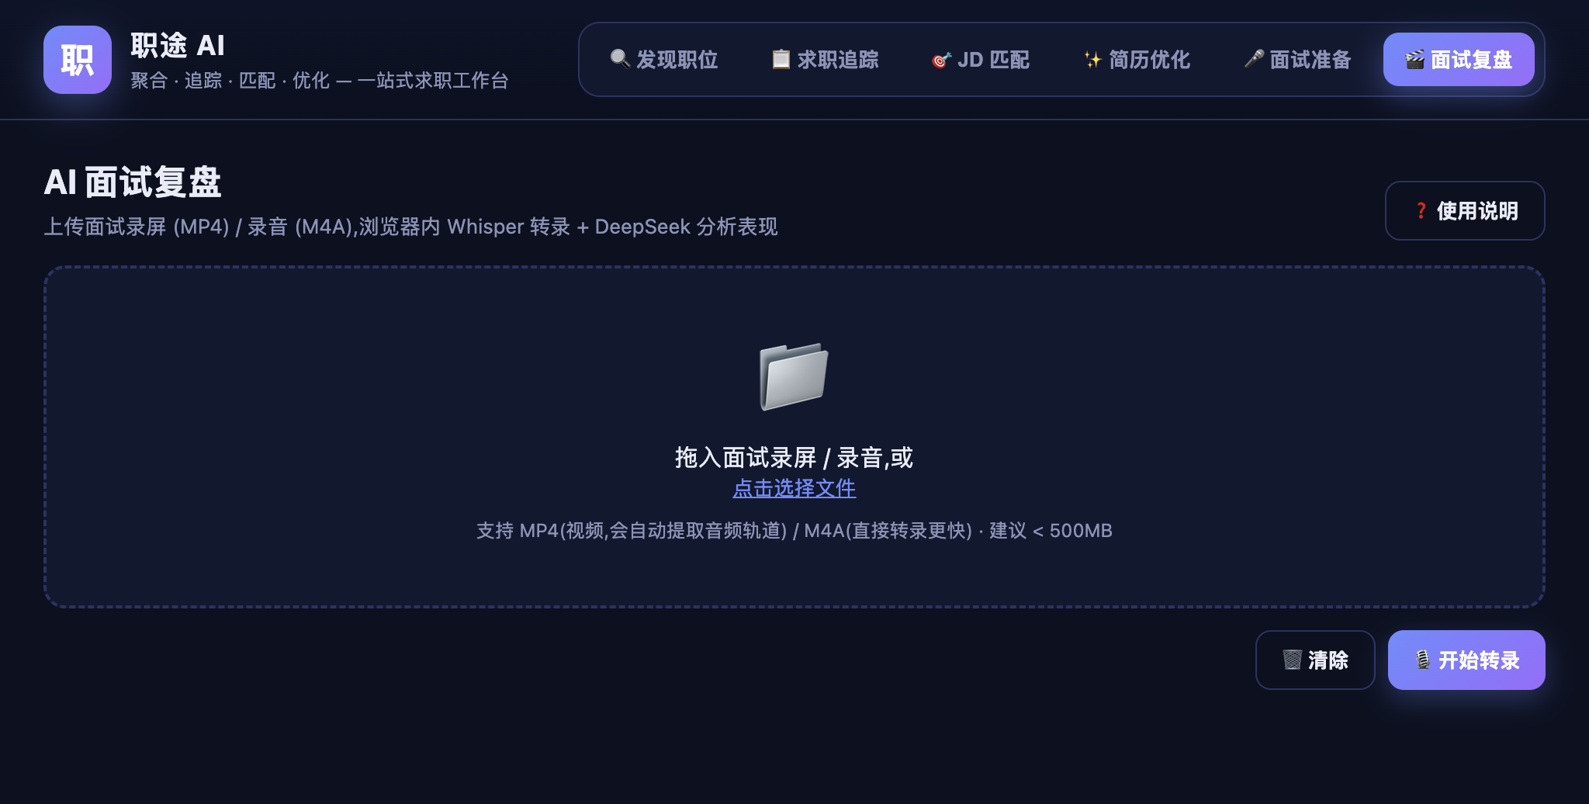

技术栈一览
前端基础: HTML5 + CSS3 + 原生 ES2022 JavaScript,无 React/Vue 框架依赖
样式: CSS Grid + Flexbox + CSS 变量主题,自定义暗色配色
字体: 宋体(中文) + Times New Roman(英文)
存储: 浏览器 localStorage (追踪数据、简历缓存、API Key)
AI 能力: DeepSeek Chat (OpenAI 兼容协议) · JSON 模式结构化输出
语音转录: Transformers.js + Whisper-tiny (浏览器内 WASM)
音频处理: Web Audio API 解码 + 16kHz 重采样 + WAV 编码 (零依赖)
PDF 生成: pdfkit (本次项目展示用)
Word 生成: docx npm 包 (本次项目展示用)
部署: Vercel 边缘节点 + 自动 HTTPS + GitHub 推送触发部署
版本控制: Git + GitHub,5 个生产环境别名同步部署

